BIOLOGIJOS ILGALAIKIO PLANO RENGIMAS
Dėl ilgalaikio plano formos susitaria mokyklos bendruomenė, tačiau nebūtina siekti vienodos formos. Skirtingų dalykų ar dalykų grupių ilgalaikių planų forma gali skirtis, svarbu atsižvelgti į dalyko(-ų) specifiką ir sudaryti ilgalaikį planą taip, kad jis būtų patogus ir informatyvus mokytojui, padėtų planuoti trumpesnio laikotarpio (pvz., pamokos, pamokų ciklo, savaitės) ugdymo procesą, kuriame galėtų būti nurodomi ugdomi pasiekimai, kompetencijos, sąsajos su tarpdalykinėmis temomis. Pamokų ir veiklų planavimo pavyzdžių galima rasti Biologijos bendrosios programos (toliau – BP) įgyvendinimo rekomendacijų dalyje Veiklų planavimo ir kompetencijų ugdymo pavyzdžiai. Planuodamas mokymosi veiklas mokytojas tikslingai pasirenka, kurias kompetencijas ir pasiekimus ugdys atsižvelgdamas į konkrečios klasės mokinių pasiekimus ir poreikius. Šį darbą palengvins naudojimasis Švietimo portale pateiktos BP atvaizdavimu su mokymo(si) turinio, pasiekimų, kompetencijų ir tarpdalykinių temų nurodytomis sąsajomis.
Kompetencijos nurodomos prie kiekvieno pasirinkto koncentro pasiekimo:
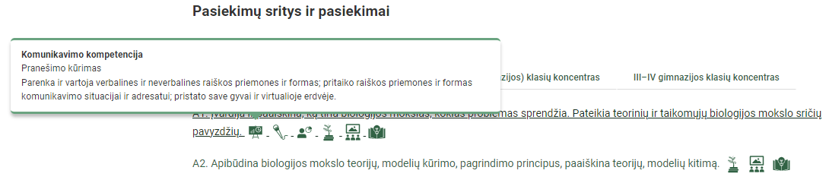
Spustelėjus ant pasirinkto pasiekimo atidaromas pasiekimo lygių požymių ir pasiekimui ugdyti skirto mokymo(si) turinio citatų langas:
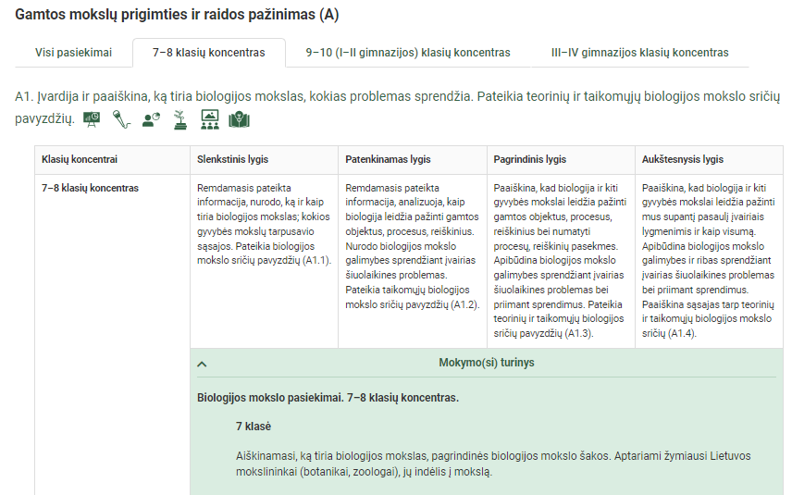
Tarpdalykinės temos nurodomos prie kiekvienos mokymo(si) turinio temos. Užvedus žymeklį ant prie temų pateiktų ikonėlių atsiveria langas, kuriame matoma tarpdalykinė tema ir su ja susieto(-ų) pasiekimo(-ų) ir (ar) mokymo(si) turinio temos(-ų) citatos.
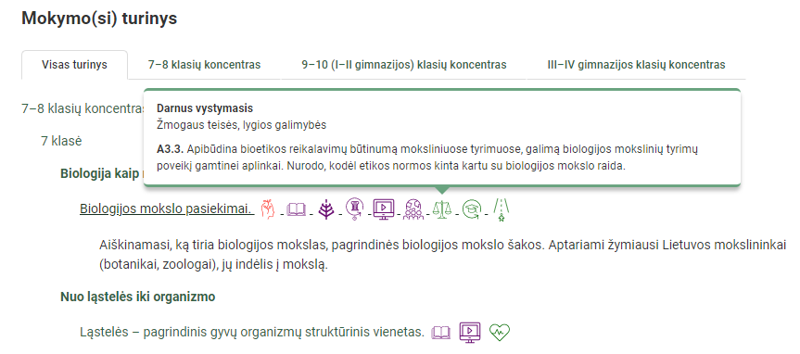
Pateiktame ilgalaikio plano pavyzdyje nurodomas preliminarus 70-ies procentų Bendruosiuose ugdymo planuose dalykui numatyto valandų skaičiaus paskirstymas:
- stulpelyje Mokymo(si) turinio sritis yra pateikiamos BP sritys.
- stulpelyje Mokymo(si) turinio tema yra pateikiamos BP temos;
- stulpelyje Pamokos tema pateiktos galimos pamokų temos, kurias mokytojas gali keisti savo nuožiūra;
- stulpelyje Val. sk. yra nurodytas galimas nagrinėjant temą pasiekimams ugdyti skirtas pamokų skaičius. Lentelėje pateiktą pamokų skaičių mokytojas gali keisti atsižvelgdamas į mokinių poreikius, pasirinktas mokymosi veiklas ir ugdymo metodus;
- stulpelyje 30 proc. val. mokytojas, atsižvelgdamas į mokinių poreikius, pasirinktas mokymosi veiklas ir ugdymo metodus, galės nurodyti, kaip paskirsto valandas laisvai pasirenkamam turiniui;
- stulpelyje Galimos mokinių veiklos pateikiamas veiklų sąrašas yra susietas su BP įgyvendinimo rekomendacijų dalimi Dalyko naujo turinio mokymo rekomendacijos, kurioje galima rasti išsamesnės informacijos apie ugdymo proceso organizavimą įgyvendinant atnaujintą BP.

BIOLOGIJOS ILGALAIKIS PLANAS 7 KLASEI
Bendra informacija:
Mokslo metai _______________
Pamokų skaičius per savaitę ____
Vertinimas: ________________________________________________________________________________________________________________________________________________________________________________________________________________________________________________________________________________________________________________________________

Mokymo(si) turinio sritis | Mokymo(si) turinio tema | Pamokos tema | Val. sk. |  | Galimos mokinių veiklos
 |  |  | 70 % | 30  %
Biologija kaip mokslas | Biologijos mokslo pasiekimai | Biologijos mokslininkai ir jų pasiekimai. | 1 |  | Rengia pranešimą apie Lietuvos mokslininkus (botanikus, zoologus).
Nuo ląstelės iki organizmo | Ląstelė pagrindinis gyvų organizmų struktūrinis vienetas | Bakterijos ląstelė | 1 |  | Schemose / piešiniuose ir naudojantis kompiuteriniais demonstraciniais objektais atpažįsta bakterijų ląsteles.  Modeliuoja bakterijos ląstelės sandarą.
 |  | Augalo ir gyvūno ląstelės | 2 |  | Analizuoja ląstelių piešinius, demonstracinius vaizdo įrašus, ieško augalo ir gyvūno ląstelių skirtumų ir panašumų, pildo mokytojo pateiktas schemas.  Atlieka praktikos darbus, pvz., stebi elodėjos lapo, jaučio raumens ląsteles, patys ruošia preparatus.
 |  | Organizmo struktūriniai lygmenys | 1 |  | Analizuoja schemas, mokosi atpažinti organizmo struktūrinius lygmenis.
 |  | Ląstelių palyginimas | 1 |  | Modeliuoja augalo ir gyvūno ląstelių sandarą, paruošia sukurtų modelių parodą.  Ruošia trumpą pranešimą – pristato savo sukurtą ląstelę.
 | Genai ir paveldimumas | Chromosomos – paveldimosios informacijos saugotojos. DNR | 1 |  | Modeliuoja chromosomų sandarą.
 |  | Genetiškai modifikuoti organizmai | 1 |  | Stebėdami informacinį vaizdo įrašą apie genetiškai modifikuotus organizmus pasižymi argumentus, kuriais remiantis įvardija GMO naudą ir galimus pavojus.
 | Ląstelių dalijimasis | Mitozė – nelytinių ląstelių dalijimosi būdas | 2 |  | Mokantis ląstelių dalijimąsi mokiniai dirba su “virtualiu mikroskopu” arba stebi mokomuosius vaizdo įrašus.  Analizuoja mitozės procesą tyrinėdami augalo ir / arba gyvūno pastoviuosius preparatus, atpažįsta ląstelėse vykstančią mitozę.  Naudodamiesi įvairia medžiaga (siūlais, vielelėmis, modelinu, spalvotais pieštukais) modeliuoja mitozės eigą, pateiktuose mitozės modeliuose atpažįsta teisingą mitozės eigą.  Mielių ląstelių dalijimąsi tiria atliekant praktikos darbą, fiksuoja ląstelių skaičiaus pokytį, pildo lenteles, braižo grafines diagramas.
 |  | Mejozė – lytinių ląstelių susidarymo būdas | 1 |  | Modeliuoja mejozę.
 |  | Vertinimas | 1
Gyvybės įvairovė | Klasifikacija padeda atpažinti gyvus organizmus | Organizmų klasifikavimas  Augalų ir gyvūnų taksonominiai vienetai | 3 |  | Atlieka praktikos darbą “Grupuojame objektus pagal požymius”.  Naudojantis vadovais organizmams atpažinti arba kompiuterinėmis programėlėmis, priskiria artimos aplinkos augalus ir gyvūnus taksonominiams rangams.
 |  | Domenas – aukščiausias klasifikacinis vienetas | 1 |  | Kuria infografikus: “Bakterijų, archėjų, eukarijų domenai”.
 |  | Bakterijos – nematomas pasaulis | 1 |  | Rengia pranešimus apie bakterijų vaidmenį gamtoje.
 |  | Eukarijų domeno karalystės | 3 |  | Darbas grupėse „Atpažink organizmą ir priskirk tam tikrai karalystei“.  Projektas: surenka informaciją (aprašas, foto nuotraukos, garso įrašai ir t.t) apie vieną artimoje aplinkoje esantį organizmą, kuris priklauso tam tikrai karalystei.
 |  | Mikroorganizmų panaudojimas biotechnologijose | 2 |  | Atlieka praktikos darbą „Fermentuotų produktų (jogurto, giros) gaminimas namų sąlygomis“
 |  | Virusai | 1 |  | Modeliuoja viruso sandarą.
 |  | Vertinimas | 1
 | Gyvūnai | Bestuburiai: duobagyviai, kirmėlės, moliuskai, nariuotakojai (vėžiagyviai, voragyviai, vabzdžiai) | 7 |  | Tyrinėja pateiktas bestuburių gyvūnų vaizdo iliustracijas / fotogalerijas su aprašais ir atpažįsta labiausiai paplitusius atstovus.  Sudaro minčių žemėlapį skirtą bestuburiams atpažinti ir apibūdinti.  Dirbant grupėse pildo interaktyvius užrašus apie bestuburių gyvūnų vaidmenį gamtoje.
 |  | Stuburiniai: žuvys, varliagyviai, ropliai paukščiai, žinduoliai | 7 |  | Tyrinėja pateiktas stuburinių gyvūnų vaizdo iliustracijas / fotogalerijas su aprašais ir atpažįsta labiausiai paplitusius atstovus. Dirbant grupėse pildo interaktyvius užrašus apie stuburinių gyvūnų reikšmę gamtai ir žmogui.  Kuria infografikus, kuriuose apibūdina ir palygina stuburinių gyvūnų išorinę kūno sandarą, dangą, kvėpavimo sistemą. Paruošia pristatymą apie skirtingas stuburinių gyvūnų kvėpavimo sistemas. Atlieka tiriamąjį darbą „Varlės vystymosi stebėjimas“.  Susipažįstant su labiausiai paplitusių bestuburių ir stuburinių gyvūnų bioįvairove ir mokantis įvardinti rūšį (mokslinį pavadinimą), pamoką rekomenduojama pravesti zoologijos muziejuje: moksleiviams pateikiamas gyvūnų sąrašas (su bendriniais pavadinimais), kuriuos jie suranda muziejuje, nufotografuoja, įvardina tikslų gyvūno rūšies pavadinimą.
 |  | Žinduolių mityba | 1 |  | Pildo interaktyvius užrašus apie žinduolių mitybą ir jų virškinimo sistemos prisitaikymą misti skirtingu maistu.
 |  | Vertinimas | 1
 | Augalai | Augalų audiniai | 2 |  | Atlieka praktikos darbą, atpažįsta augalų audinius. Ruošia lapo preparatus ir mikroskopu stebi lapo audinius, lygina matomą vaizdą su virtualia demonstracija.
 |  | Vegetatyviniai augalų organai ir jų atliekamos funkcijos | 2 |  | Modeliuoja augalų organus, juos fotografuoja, kuria demonstracinius filmus.
 |  | Augalų organų prisitaikymai. | 1 |  | Paruošia keleto augalų herbarus, kuriuose yra įvairiai pakitę, prie aplinkos sąlygų prisitaikę, augalų organai.
 |  | Žiedas − augalų lytinio dauginimosi organas | 1 |  | Nagrinėja atsineštą augalo žiedo sandarą, pildo mokytojo pateiktus interaktyvius užrašus.
 |  | Žiedinių augalų dauginimasis ir vystymasis | 1 |  | Atlieka praktikos darbą „Sėklų prisitaikymai išplisti“.  Surenka dešimties žinomų augalų vaisių, kurie skirtingai prisitaikę išplatinti savo sėklas, kolekciją. Ruošia trumpą savo kolekcijos pristatymą.
 |  | Augalų nelytinis dauginimasis. Klonavimas | 2 |  | Atlieka praktikos darbą "Augalų nelytinis dauginimas".
 |  | Samanos, sporiniai induočiai, plikasėkliai, gaubtasėkliai | 3 |  | Naudojantis interaktyviomis programėlėmis („Pl@nt Net”, „iNaturalist“), vadovais augalams pažinti sudaro paprasčiausius augalų rūšių atpažinimo raktus.  Naudojantis organizmų atpažinimo raktais, nustato augalo rūšį.  Rengia pranešimą „Labiausiai paplitęs mano gyvenamoje aplinkoje augalas“.
 |  | Vertinimas | 1
Viso val. |  |  | 53

